 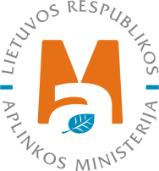 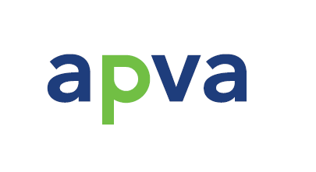

***LIFE info diena 2018***

*Preliminari* **PROGRAMA**

2018-04-25

*Renginio vieta:*

**Best Western Vilnius (Konstitucijos pr. 14, Stiklo salė)**

*Renginio moderatorius – Vaidotas Beniušis*

|  |  |  |
| --- | --- | --- |
| **Laikas** | **Tema** | **Pranešėjas** |
| 9:00 | **Dalyvių registracija ir pasitikimo kava** | |
| 9:30 | Sveikinimo žodis | M.Norbutas, AM viceministras |
| 9:40 | LIFE programa Lietuvoje | LR aplinkos ministerijos atstovas |
| 9:50 | LIFE programos tikslai | L. Čeičytė, AM Klimato kaitos politikos skyriaus vedėjo pavaduotoja |
| 10:00 | 2018–2020 m. LIFE programos aktualijos | Š. Zableckis, Mažųjų ir vidutinių įmonių vykdomosios agentūros (EASME) projektų patarėjas |
| 10:20 | 2018 m. kvietimas teikti paraiškas | V. Maceikaitė, NEEMO EEIG – ELLE monitoringo ekspertė |
| 10:40 | Sėkmingas įmonių dalyvavimas LIFE programoje*\** | P. Gatón Garnica, CARTIF (Ispanija) |
| 11:10 | **Kavos pertrauka** | |
| 11:40 | Diskusija IŠŠŪKIAI IR PRAKTIKA | Diskusijos moderatorius – Vaidotas Beniušis |
| 12:10 | LIFE paraiškų vertinimas, patarimai paraiškų rengėjams | Š. Zableckis, Mažųjų ir vidutinių įmonių vykdomosios agentūros (EASME) projektų patarėjas |
| 12:30 | Lietuvos bendrasis finansavimas: pasikeitimai | S. Alčauskienė, AM ES fondų valdymo skyriaus vyr. specialistė |
| 12:45 | Konsultacijos ir seminarai LIFE pareiškėjams | A. Šmitienė, projekto „LIFE gebėjimų stiprinimas Lietuvoje“ vadovė |

***\*****pranešimas vyks anglų kalba (vertimas į lietuvių kalbą nenumatytas)*